新型コロナウイルス感染危険地域（外務省危険レベル２，３）への出張渡航申請書
様式1
申請者
所属専攻・分野
職
メールアドレス | （京都大学のもの @kyoto-u.ac.jp）

- 海外渡航概要 （注：様式一式提出後 出国まで部局での一定の許可判断期間が必要）
〇渡航期間
出国日・空港
帰国日・空港
期間
※帰国日は待機期間を除いた日本国への入国日を記載すること

〇渡航先
国・地域
都市
外務省危険レベル
渡航経路（経由国）

〇出張先
用務
機関・名称
住所

〇渡航先 新型コロナウイルス関係情報
新型コロナウイルス感染発生状況
医療機関の逼迫状況
※渡航中感染や濃厚接触が確認された場合、報告書・経過観察表により、速やかに感染・濃厚接触の状況を専攻事務・理学研究科に報告すること。

〇宿泊先
名称（ホテル名など）
住所

〇渡航者のワクチン接種情報
ワクチン接種 | ☐接種無 ☐ファイザー ☐モデルナ ☐その他  接種済 ☐１回 ☐ 2回 ☐ 3回  接種予定：第１回 月 日 第２回 月 日 第3回 月 日

〇渡航目的（必要性を含めて具体的に）

２．海外渡航感染防止対策概要
様式2

〇渡航先入国状況
※待機期間、移動などの規定がある場合、対応についても記載すること

〇帰国時入国状況
※日本国の水際対策を遵守し、再入国時に必要な待機措置などに従うこと
※帰国時と待機解除時の2回、指定の帰国時健康状態確認書を用いて所属専攻に報告すること。

〇渡航者の感染防止対策
携行品の確認 | ☐未確認 ☐確認済
※携行品：マスク・消毒液・体温計・解熱剤など医薬品など

〇渡航者の具体的な感染時危機対応対策
海外疾病保険加入 | ☐加入済 ☐未加入（加入予定日 月/ 日）
滞在先最寄医療施設の
種類および名称
感染時、最寄医療施設までの移動経路と確認
日本国緊急連絡先・関係
同上電話・e-mail
※医療施設までの移動経路と手段の詳細を確認して所要時間を含めて記載すること
※緊急連絡先は保証人を原則とする
３．新型コロナウイルス感染危険地域（外務省感染症危険情報レベル2，3）への出張必要性・準備状況
様式3

教職員においては、外務省感染症危険情報レベル2の国・地域への渡航は「要検討」、レベル3の国・地域への渡航は「原則不可」です。渡航を検討する場合は、「業務上やむを得ない渡航の必要性」を、権限者（部局長）が、以下の事項を確認して、検討の上可否判断するとされています。渡航を申請する教職員は、以下の設問についてチェックリストにより、渡航事由、渡航準備状況などについて報告、許可を得てください。
※チェック項目については、合わせて新型コロナウイルスに対する本学の方針について－海外渡航等を中心とした対応について－を参照のこと

【渡航許可基本確認事項】
番号 | チェック事項 | チェック
➀ | 業務上やむを得ない渡航の必要性が認められるか。 | ☐
➁ | 渡航先への交通手段（国内移動含む）があるか。 | ☐
➂ | 渡航先における行動制限により、渡航の目的が達せられない恐れはないか。 | ☐
➃ | 渡航先の感染状況や治安が悪化していないか。 | ☐
➄ | 渡航国・渡航先機関で十分な防疫措置がとられているか。 | ☐
➅ | 現地関係機関との連携体制は十分か。特に緊急時の連絡体制を整備しているか。 | ☐
➆ | 渡航先で必要な生活物質が確保できるか。 | ☐
➇ | 渡航先で万一病気等に罹患した場合に十分な医療を受けられる状況か。 | ☐
➈ | （外国籍の方）渡航後、日本への再入国に関わる制限はないか。 | ☐
➉ | 渡航国および日本帰国後の自宅・宿泊施設等における隔離、待機による業務上の支障がないか。 | ☐

新型コロナウイルス感染危機下における渡航時の安全対策について
【入国制限・行動制限】
番号 | チェック事項 | チェック
➀ | 外国人による入国が停止されていたり、査証発給が停止されていたりしませんか。 | ☐
➁ | 入国時に必要な査証や書類（コロナワクチン接種完了証明、陰性証明書等）は準備しましたか。 | ☐
➂ | 入国時の検査の受検、隔離の必要性について確認しましたか。 | ☐
➃ | 移動制限はないですか。航空便を含む公共交通機関の運行が停止していませんか。 | ☐
➄ | 行動制限により渡航の目的が達成されない恐れはありませんか。 | ☐
➅ | 休業命令、集会禁止、マスク着用義務等の現地の規則を確認しましたか。 | ☐

【事前の安全対策】
番号 | チェック事項 | チェック
➆ | 外務省や現地関係機関等から渡航先の最新の感染状況、安全情報、現地関係機関の衛生環境や感染対策情報を収集の上、感染予防や安全対策を確認しましたか。 | ☐
➇ | 万一感染が疑われる場合の現地における公的な相談・報告先や、救急連絡先、受診可能な医療機関、大使館/総領事館及び家族等の緊急連絡先を確認し、関係者間で共有しましたか。 | ☐
➈ | 万一感染した場合の報告義務や消毒等の現地で必要な対応を確認の上、関係者間で共有しましたか。 | ☐
➉ | 現地関係機関が対応可能な渡航者への支援を確認の上、万一感染した場合の対応フローやマニュアル等を整備しましたか。 | ☐
⑪ | 「海外渡航に関する安全対策手引き」で「国際的に懸念される感染症への対策」を含めて安全対策を確認しましたか。 | ☐
⑫ | 治療・救援費用補償が無制限で、かつ新型コロナウイルス感染症の治療等にも対応している海外旅行保険に加入しましたか。 | ☐
⑬ | 感染症対策として、マスク、体温計、消毒剤等を、行動制限対策として、食料品、生活用品等の備蓄を準備しましたか。 | ☐

【渡航中の安全対策】
番号 | チェック事項 | チェック
⑭ | 渡航中は、渡航者、現地関係機関、および日本側の大学関係者が定期的に連絡をとり、渡航者の健康状態や安全状況を確認してください。 | ☐
⑮ | 海外で発熱や咳等の症状が出た場合は、事前に調べておいた現地報告・相談先に連絡の上、現地医療機関で受診してください。受診結果については、理学研究科感染防止プロトコルを遵守して、報告書・経過観察表により研究科に速やかに報告すること。 | ☐

【帰国時の感染・水際対策】
番号 | チェック事項 | チェック
⑯ | 帰国時の感染対策・水際対策について熟知し、決められたルールに従って、指定場所・自宅待機などを遵守してください。 | ☐
⑰ | 帰国時、および待機解除時に2回、指定の帰国時健康状態確認書を用いて所属部局に報告を行ってください。 | ☐

※渡航地の外務省危険情報・感染症危険情報の規定するレベルの値に依って、平時の渡航必要書類に加えて上記の書様式1-3を専攻事務に提出し、研究科から許可を得る必要があります。
新型コロナウイルス感染危険国・地域への海外渡航旅費支給の考え方
参考資料

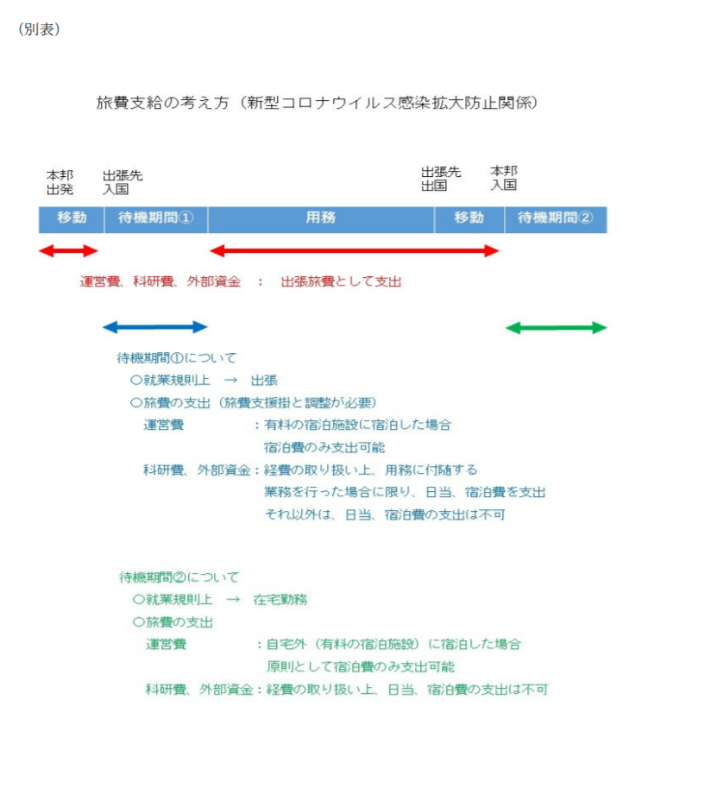

新型コロナウイルス感染症危機下における教職員の海外出張可否判断フローチャート

No
渡航先の国・地域に外務省感染症危険
情報レベルは発出されていますか？
外務省海外安全情報
https://www.anzen.mofa.go.jp/riskmap/
レベル4
Yes

渡航は認められません
渡航不可
申請書に必要事項の準備をして、申請書を記入してください。）
理学研究科 「コロナ禍海外渡航申請書」の内容を読み、必要事項を記入しましたか？
No
京都大学「海外渡航に関する安全対策手引き」と「海外渡航にかかる可否判断基準」をよく読み、理解しましたか？
海外渡航にかかる可否判断基準（学内限定）
をよく読み、 理解してください。
https://www.kyoto- u.ac.jp/ja/about/public/issue/anzen_guide

海外渡航申請フォーム
（教員・学生共通）
専攻事務専用
専攻事務へ提出・Google formで研究科へ
渡航日
Yes
レベル0,1
レベル2,3
否
否
渡航開始
渡航日までレベル３など渡航可能な条件を満たしていることを確認
理学研究科 将来計画常任委員会で渡航の可否を判断
帰国
緊急帰国
日本国帰国時に自宅・隔離施設などでの待機要請がある場合はルールに従ってください。
帰国時と待機解除時の2回 帰国者確認書 を専攻長（専攻事務）に提出してください。

渡航中
レベル4に変化 速やかに帰国してください。
ただし、帰国途中で感染の危険に晒される恐れが高い場合や、日本の感染状況 が著しく悪化し、緊急事態宣言が発出されるなど、帰国する方が危険だと客観的に判断される場合は、例外的に滞在継続を認めることがあります。
レベル0-3

渡航継続可能

可

